PHÁT TRIỂN, VẬN HÀNH VÀ ỨNG DỤNG CỦA CƠ SỞ NGHIÊN CỨU, HIỆU CHUẨN VÀ TẠO SOL KHÍ
Olga Hogrefe, Frank Drewnick, G. Garland Lala, James J. Schwab, and Kenneth L. Demerjian Atmospheric Sciences Research Center, University at Albany, State University of New York, Albany, New York

Cơ sở nghiên cứu, hiệu chuẩn và tạo sol khí đã được phát triển với mục đích chính là đánh giá thiết bị đo sol khí, bao gồm kiểm tra đảm bảo chất lượng, so sánh lẫn nhau, đánh giá hiệu suất và hiệu chuẩn các dụng cụ đo khối lượng, số lượng lớn và định cỡ bình xịt. Cơ sở bình xịt cũng cung cấp cơ hội tuyệt vời cho nghiên cứu cơ bản về bình xịt. Các bình xịt thử nghiệm phân tán được tạo ra thường xuyên nhất thông qua phun sương các dung dịch. Các bình xịt thử nghiệm monodisperse có thể được tạo ra bằng cách phân loại độ linh động của sol khí polydisperse, bằng máy tạo sol khí lỗ thoát khí, bằng máy tạo aerosol phun tia điện, hoặc bằng cách phun sương huyền phù hạt polystyrene latex (PSL). Các hạt sol khí vô cơ, hữu cơ và hỗn hợp được tạo ra có kích thước từ 0,005 đến lớn hơn 1 micromet. Cơ sở vật lý hóa của sol khí thử nghiệm được thực hiện bằng cách sử dụng máy quét hạt lưu động, máy đếm hạt ngưng tụ và máy làm tan hạt khí động học. lớn hơn 50 nm cũng như để tạo ra các sol khí thứ cấp thông qua việc lựa chọn các chất phản ứng tiền chất thích hợp. Các bình xịt thử nghiệm cũng có thể phải tuân theo nồng độ được kiểm soát của các khí ô nhiễm (O3, NOx, SO2 và VOC). Các hạt nhỏ hơn cũng có thể được tạo ra và lấy mẫu từ buồng dòng chảy nhanh hoặc buồng chứa. phạm vi điều kiện môi trường xung quanh. Các thiết bị được đánh giá cập nhật bao gồm máy theo dõi khối lượng TEOM tiêu chuẩn R&P; một máy theo dõi khối lượng SES TEOM; một máy theo dõi khối lượng TEOM vi sai với bộ lọc bụi tĩnh điện (ESP); Màn hình R&P Ambient Granulate Sulfate, Nitrate và Carbon; một Bộ lấy mẫu Hạt-Vào-Chất lỏng với IC (PILS-IC); Máy đo phổ khối lượng sol khí Aerodyne (AMS); Máy quét hạt di động quét TSI (SMPSs); và bộ đếm hạt ngưng tụ (CPC). Một số ví dụ về các ứng dụng của cơ sở sol khí liên quan đến máy theo dõi khối lượng TEOM và AMSare cũng được thảo luận trong bài viết này.

HƯỚNG DẪN
Các hạt sol khí tham gia vào nhiều quá trình khí quyển và có liên quan chặt chẽ với hóa học không đồng nhất, hình thành mây và khí hậu cưỡng bức (Charlson et al. 1992; Seinfeldand Pandis 1998). Các sol khí trong khí quyển cũng ảnh hưởng đến chất lượng không khí và hậu quả là sức khỏe con người (Finlayson-Pitts và Pitts 1986; Pope và cộng sự 2002; Samet và cộng sự 2000). Thông tin về nồng độ, thành phần và phân bố kích thước của sol khí xung quanh là điều cần thiết để ước tính tác động của chúng đối với sức khỏe và phúc lợi môi trường. Đo lường và xác định đặc điểm của sol khí xung quanh là cách duy nhất để có được thông tin này. Hiệu chuẩn thiết bị đo sol khí là một trong những điều kiện đảm bảo dữ liệu chất lượng cao. Tuy nhiên, vì nhiều lý do, việc hiệu chuẩn các thiết bị sol khí đã được chứng minh là một nhiệm vụ khó khăn. Hiệu chuẩn thiết lập mối quan hệ giữa phản ứng của thiết bị và đặc tính của sol khí cụ thể (kích thước, số lượng, nồng độ khối lượng hoặc thành phần hóa học) (Cheng và Chen 2001). Hầu hết các thiết bị đều được nhà sản xuất thử nghiệm, nhưng vì có rất ít vật liệu chuẩn tham chiếu thích hợp cho aerosol, nếu có, nên các thử nghiệm này có thể hoặc không cấu thành việc hiệu chuẩn theo các tiêu chuẩn đảm bảo chất lượng được chấp nhận cho máy theo dõi chất lượng không khí. Để làm phức tạp thêm bức ảnh, các phép đo aerosol thực tế có thể diễn ra trong các điều kiện môi trường xung quanh khác với các điều kiện mà thiết bị đã được kiểm tra hoặc hiệu chuẩn. Hơn nữa, các đặc tính của bình xịt thực tế có thể khác đáng kể so với các đặc tính của chất chuẩn hiệu chuẩn — ví dụ: Các hạt aerosol xung quanh không nhất thiết là hình cầu, chúng thường được trộn lẫn bên trong hoặc bên ngoài và chúng có thể phản ứng hóa học — và những đặc tính này có thể thay đổi nhiều theo thời gian. Những yếu tố này và nhiều yếu tố khác có thể ảnh hưởng đến độ chính xác của hệ thống đo lường. Để đảm bảo chất lượng đo lường dữ liệu, người sử dụng thiết bị phải hiệu chuẩn lại hoặc xác minh các hiệu chuẩn do nhà sản xuất thực hiện hoặc so sánh các phép đo của thiết bị với tiêu chuẩn hoặc tham chiếu đã được thiết lập tốt. Có thể sử dụng cơ sở hiệu chuẩn aerosol được trang bị hệ thống tạo hạt, điều hòa và đo lường để thực hiện hiệu chuẩn và đánh giá toàn diện các thiết bị aerosol. Cheng và Chen (2001) liệt kê các yêu cầu đối với cơ sở tạo sol khí đáng tin cậy, bao gồm (1) nồng độ sol khí ổn định được duy trì trong thời gian dài, (2) kích thước không đổi của sol khí được tạo ra, và (3) lấy mẫu không khí tĩnh hoặc đẳng động. McMurry (2000) thảo luận về các kỹ thuật phòng thí nghiệm thường được sử dụng để hiệu chuẩn thiết bị đo aerosol trong khí quyển. Các kỹ thuật này có thể bao gồm các hạt cao su polystyrene monodisperse (PSL), tạo ra sol khí monodisperse bằng máy tạo lỗ rung và phân loại tĩnh điện bằng máy phân tích độ linh động vi sai (DMA). Loại thứ hai có thể được sử dụng để sản xuất sol khí monodisperse có kích thước và thành phần đã biết hoặc để chọn “lát monodisperse” của sol khí khí quyển.
Mặc dù có nhiều phòng thí nghiệm nghiên cứu và phân tích sol khí, và một số tài liệu đánh giá đã được viết thảo luận về việc tạo ra bình xịt hiệu chuẩn (McMurry 2000; Cheng và Chen 2001) và liệt kê các yêu cầu đối với bình xịt đó (Cheng và Chen 2001), thảo luận về các thành phần của các thiết bị thử nghiệm ( Cheng và Chen 2001), và tóm tắt các phương pháp phân tích trong phòng thí nghiệm (Chow 1995), theo hiểu biết của chúng tôi, không có bài báo nào trình bày chi tiết về các đặc điểm thiết kế, hoạt động và hiệu suất cụ thể của phòng thí nghiệm nghiên cứu và hiệu chuẩn aerosol. Ngoài ra, bài viết này cung cấp một số ví dụ về các ứng dụng gần đây của thiết bị và chỉ dẫn về tiện ích chung của nó.

MÔ TẢ CƠ SỞ VÀ VẬN HÀNH CỦA AEROSOL
Cơ sở sản xuất, hiệu chuẩn và nghiên cứu aerosol bao gồm hai phòng thí nghiệm, Phòng thí nghiệm PM (PMLab), tạo ra và mô tả các bình xịt thử nghiệm trong phạm vi đường kính 0,04–20 µm và phòng thí nghiệm hạt nhỏ (SPLab), với các khả năng tương tự để thử nghiệm sol khí trong dải đo 0,005–0,5 µm. PMLab bao gồm thiết bị tạo sol khí; hệ thống pha loãng; một buồng aerosol dòng chảy chậm, nơi aerosol trải qua quá trình tạo ẩm, phản ứng (nếu muốn) và cân bằng; thiết bị đo lường và đặc tính sol khí; và thiết bị thu thập, lưu trữ và xử lý dữ liệu. SPLab được trang bị bộ tạo sol khí và hệ thống pha loãng đơn giản hơn cùng với buồng dòng chảy nhanh. Cả hai phòng thí nghiệm đều được trang bị các ống dẫn để không khí bên ngoài vào trong buồng nếu cần. Ngoài ra, cơ sở được trang bị một buồng cân vi mô được kiểm soát nhiệt độ và độ ẩm.

Tạo sol khí Sơ đồ hệ thống tạo sol khí polydispere được thể hiện trong Hình 1. Một trong những thiết bị tạo sol khí thường được sử dụng trong PMLab là bộ phun đầu ra không đổi (COA; TSI Model 3076) hoạt động ở chế độ tuần hoàn. Các giọt được tạo ra bằng cách nguyên tử hóa chất lỏng (dung dịch hoặc chất lỏng) sử dụng một tia khí tốc độ cao (không khí ở áp suất 2,4 × 105 Pa nở ra qua một lỗ có đường kính 0,34 mm). Một bộ tác động tấm phẳng được lắp đặt ở đầu ra của máy phát điện để loại bỏ các giọt có kích thước lớn hơn 3 µm. Tác động có thể được sửa đổi hoặc loại bỏ nếu có nhu cầu tạo ra các hạt lớn hơn. Sau đó, sol khí được tạo ra được trộn với luồng không khí khô, dẫn đến sự pha loãng và bay hơi một phần dung môi. Bình xịt, sau khi pha loãng trước và làm khô một phần, đi qua bộ trung hòa sol khí (TSI Model 3054) và sau đó đi vào hệ thống pha loãng. Để tạo ra sol khí monodisperse hoặc sol khí polydisperse với phân bố kích thước hẹp, dòng sol khí polydisperse được dẫn vào máy phân loại tĩnh điện (EC; TSI Model 3080) với máy phân tích độ linh động dài (LDMA; TSI Model 3081) trước khi đi vào dung dịch pha loãng hệ thống. Các hạt aerosol polydisperse đi qua bộ sạc và sau đó được tách ra trong DMA theo tính linh động điện của chúng. Điện áp DMA và lưu lượng sol khí được điều chỉnh để các hạt có kích thước được chọn trước rời khỏi DMA. Chiều rộng của phân bố kích thước sol khí được điều chỉnh bằng cách chọn một tỷ lệ thích hợp giữa dòng vỏ bọc DMA với dòng mẫu, tỷ lệ này phải bằng 10 đối với phân bố kích thước hẹp nhất. Giảm tỷ lệ này dẫn đến việc mở rộng phân bố kích thước sol khí. Kích thước trung bình của phân bố sol khí khô được tạo ra bằng phương pháp này sẽ phụ thuộc vào độ ẩm tương đối trong EC. Để giảm thiểu sự thay đổi kích thước này, dòng vỏ bọc phải được làm khô trong Bộ phân loại. Điều này đạt được bằng cách lắp đặt một máy sấy vào vòng dòng rẽ nhánh của EC, bao gồm một bộ sấy khí phòng thí nghiệm chứa đầy chỉ thị Drierite R.

Hệ thống tạo có thể duy trì nồng độ ổn định của polydisperse aerosol trong thời gian dài (lên đến 24 giờ). Sau khi cân bằng hệ thống, độ lệch chuẩn điển hình so với nồng độ khối lượng trung bình được đo bằng máy theo dõi khối lượng SES TEOM (mô tả bên dưới) ở giữa buồng dòng chảy chậm là 5–10% đối với nồng độ khối lượng trong khoảng 20–30 µg/m³. Nồng độ khối lượng sol khí trong khoảng này có thể thu được trong buồng chảy chậm, ví dụ, khi sử dụng dung dịch nước 0,5 g/l của muối không bay hơi, dòng sol khí qua ống mao dẫn pha loãng (mô tả bên dưới) là 1,5 L/min, và tổng lưu lượng buồng của ca. 25 L/min. Nồng độ khối lượng cao hơn của aerosol thường được đặc trưng bởi độ lệch nhỏ hơn so với nồng độ khối lượng đo được trung bình (nghĩa là aerosol ổn định hơn). Các cách để có được nồng độ sol khí cao hơn trong buồng được liệt kê dưới đây; một trong số đó là tăng nồng độ của dung dịch. Tuy nhiên, có nhiều khả năng xảy ra tắc nghẽn các thành phần của dụng cụ tạo hoặc mao quản pha loãng nếu sử dụng các dung dịch có nồng độ cao trong COA. Sự tắc nghẽn có thể gây ra xu hướng ổn định hoặc thay đổi đột ngột nồng độ khối lượng sol khí đo được. Vấn đề này chỉ trở nên rõ ràng đối với các dung dịch có nồng độ cao hơn 2 g/l. Quy trình vệ sinh và bảo dưỡng thường xuyên giúp loại bỏ vấn đề. Tuy nhiên, thời gian hoạt động không cần giám sát của hệ thống phát điện trong điều kiện nồng độ cao này được giới hạn trong 2–5 giờ.

Việc tạo ra các hạt sol khí monodisperse lớn hơn được thực hiện thông qua việc sử dụng máy tạo sol khí lỗ rung (VOAG; TSI Model 3450). Thiết bị này tạo ra các hạt bằng cách phá vỡ một tia chất lỏng có áp suất với một lỗ rung ở tần số đặt trước. Các hạt được tạo ra đi qua bộ trung hòa và đi vào hệ thống pha loãng. Mặc dù các hạt do VOAG tạo ra là đơn phân tán cao, thiết bị này có khả năng tạo ra nồng độ sol khí ổn định, có thể tái tạo chỉ trong vài giờ. Các giải pháp tạo sol khí (sử dụng COA hoặc VOAG) được chuẩn bị bằng cách hòa tan một lượng xác định trước của muối vô cơ hòa tan hoặc hợp chất hữu cơ trong nước hoặc dung môi thích hợp khác. Dung môi hữu cơ được dùng để pha chế dung dịch các hợp chất hữu cơ không tan trong nước. Để giảm tạp chất trong sol khí sinh ra, nước cất / khử ion (nước DD; điện trở suất> 15 M cm) được sử dụng để chuẩn bị các dung dịch gốc nước. Trong SPLab, aerosol được tạo ra bằng cách sử dụng (1) đèn pin propan, (2) dây vonfram nóng, (3) COA (tiếp theo là EC với LDMA hoặc Nano-DMA (TSI Model 3085) nếu aerosol đơn phân tán là cần thiết), hoặc (4) máy tạo aerosol phun tia điện (EAG; TSI Model 3480). Loại thứ hai tạo ra sol khí đơn phân tán bằng cách sử dụng điện trường để kéo một dung dịch tích điện ra khỏi ống mao dẫn và tạo thành các giọt nhỏ.
Bình xịt chứa carbon polydisperse kích thước nano có thể được tạo ra bằng cách đốt một ngọn đuốc propan thương mại (Bernzomatic).
Ngọn lửa được dẫn vào một buồng aerosol di động, tĩnh (mô tả ở phần sau) trong vài giây, làm đầy nó với các hạt. Điều này phương pháp này không có nhiều tính linh hoạt về mặt kiểm soát kích thước và nồng độ hạt; tuy nhiên, nó có khả năng nhanh chóng tạo ra một nồng độ lớn các hạt cực nhỏ. Các hạt nhỏ cũng có thể được tạo ra bằng cách đốt nóng điện trở dây vonfram (∼3,5A, tạo ra ánh sáng đỏ) từ bóng đèn động cơ tự động 12 V trong luồng không khí khô.
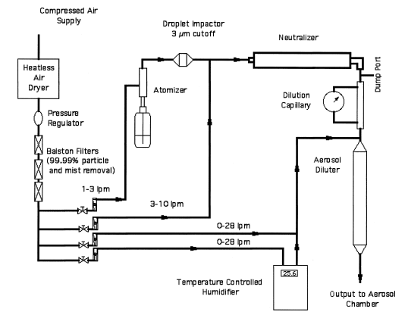
Hình 1. Hệ thống tạo và pha loãng sol khí PMLab.

Hệ thống pha loãng và tạo ẩm bằng sol khí
COA thường tạo ra các hạt có nồng độ khối lượng theo thứ tự mg/m3, nhưng đối với hầu hết các thiết bị kiểm tra và đánh giá nồng độ trong phạm vi 5–100 µg/m3, điển hình của nồng độ PM2.5 xung quanh, là bắt buộc và phản ánh phạm vi động điển hình qua đó các công cụ được thiết kế để hoạt động. Do đó, một hệ thống pha loãng là một tính năng cần thiết của cơ sở sol khí.
Sol khí chứa carbon polydisperse kích thước nano có thể được sản xuất bằng cách đốt cháy một ngọn đuốc propan thương mại (Bernzom Hệ thống pha loãng sol khí được thể hiện trong Hình 1. Sau khi trung hòa, dòng sol khí đi qua hệ thống pha loãng mao quản thủy tinh, nơi dòng hạt được phân chia giữa mao quản và một cổng kết xuất. "Lưu lượng đổ" được điều chỉnh bởi một rotameter (Dwyer), điều chỉnh một phần của dòng tổng lưu lượng hòa trộn với dòng dung dịch pha loãng lớn hơn nhiều trước khi đưa vào buồng dòng chảy chậm. Nếu cần nồng độ khối lượng sol khí cao hơn, ống mao dẫn có thể được loại bỏ dễ dàng. Trong trường hợp này, chỉ số lượng sol khí và nồng độ khối lượng tăng lên, trong khi sự phân bố kích thước của sol khí không thay đổi đáng kể. Không khí đã lọc không chứa hạt từ máy nén không dầu được sử dụng để tạo và pha loãng sol khí. Đầu tiên, không khí đi qua Máy sấy không nhiệt. (Puregas CDA112) và ba bộ lọc Ballstoncapsule thẳng hàng. Luồng không khí sau đó được chia thành bốn luồng phụ, eachof được điều chỉnh b y một máy quay (Dwyer). Hai dòng phụ được sử dụng trong COA, một dòng để tạo ra một phản lực vận tốc cao cần thiết để làm nóng dòng chất lỏng, và dòng còn lại để pha loãng và làm khô một phần dòng sol khí tại đầu ra của bộ phun. Dòng phụ thứ ba là dòng pha loãng khô chính và được dẫn qua một ống trộn / pha loãng và vào buồng aerosol dòng chảy chậm. Dòng phụ cuối cùng được tạo bọt qua một bể chứa nước DD- nước khử ion được kiểm soát nhiệt độ. Nhiệt độ của bể tuần hoàn, giúp ổn định bể chứa nước, thường được duy trì ở 26 ° C. Không khí bão hòa thoát ra khỏi bình chứa chảy qua bộ lọc aPTFE (kích thước lỗ trung bình 2 µm) và qua một hộp nhựa được sử dụng để thu gom nước thừa và ngăn chất lỏng đóng băng hệ thống. Sau đó, các luồng không khí khô và bão hòa được kết hợp và dẫn qua máy pha loãng/trộn sol khí (ống dài 71 cm với ID 5 cm) và đi vào buồng sol khí dòng chảy chậm. Luồng không khí pha loãng trong buồng điển hình dao động từ 15–50 L/min. Độ ẩm của luồng không khí (và do đó, độ ẩm tương đối trong buồng chảy) được kiểm soát bằng cách thay đổi tỷ lệ luồng không khí khô và ẩm. Thiết kế hiện tại có thể duy trì mức độ ẩm tương đối ổn định (ở nhiệt độ phòng thí nghiệm xung quanh khoảng 20–23◦C) trong khoảng từ dưới 5% đến xấp xỉ 90%. Hai đầu dò nhiệt độ / độ ẩm tương đối Vaisala (HMD 70Y) được sử dụng để theo dõi các điều kiện trong buồng. Một đầu dò được gắn ở phía lối vào bình xịt của buồng và một đầu dò còn lại được gắn ở giữa buồng (xem Hình 2). Hệ thống pha loãng sol khí SPLab đơn giản hơn nhiều và bao gồm nguồn cung cấp khí nén khô, bộ lọc HEPA, và hai đồng hồ đo, được kết nối song song để tăng phạm vi của dòng pha loãng.
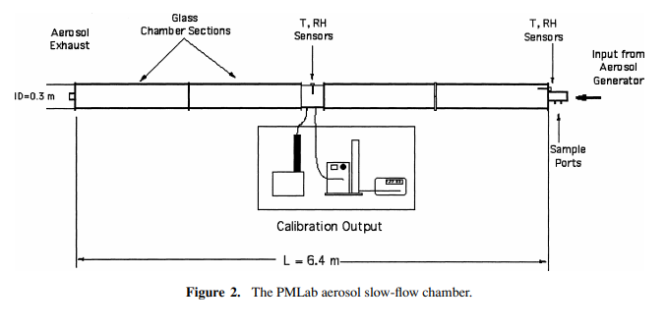
Hình 2: Buồng sol khí PMLab dòng chảy chậm

Buồng chảy chậm aerosol:
là một ống thủy tinh nằm ngang dài 6,4 m, đường kính 30 cm và có thể tích khoảng 450 L (Hình 2). Các dòng dung dịch pha loãng sol khí và độ ẩm được kiểm soát được trộn trước trong ống pha loãng được thể hiện trong Hình 1, và sau đó dòng kết quả được đưa vào buồng với tốc độ dòng chảy 15–50 L/min (Re tương ứng trong khoảng 70–230). lưu lượng sol khí thường được đặt ít nhất bằng hai lần tổng nhu cầu lưu lượng của các dụng cụ lấy mẫu. Các khí phản ứng khác nhau (ví dụ, O3, NO2, SO2, VOC) có thể được thêm vào không khí pha loãng hoặc tại đầu vào của sol khí. Việc lấy mẫu thường xảy ra từ trung tâm của buồng, trong khi việc lấy mẫu ở lối vào và lối ra của buồng chỉ được thực hiện cho các nghiên cứu về sự phát triển của sol khí. tối thiểu hằng số thời gian để cân bằng nồng độ khối lượng aerosol trong buồng cũng phụ thuộc vào dòng chảy và khoảng 3–10 phút đối với phạm vi dòng chảy điển hình được sử dụng. Thông thường các thí nghiệm được thực hiện sau khoảng thời gian cân bằng 1h để cho phép hệ thống tạo và đo ổn định. Ống góp lấy mẫu trong buồng trung tâm là một ống thép không gỉ dài 30 cm được nối với các phần thủy tinh của buồng có mặt bích. Đường kính trong của ống góp là khoảng 29 cm. Có bốn cổng lấy mẫu ID 0,95 cm và hai ống không gỉ 5 cm với mặt bích 7 cm được hàn vào phần trung tâm. Một trong các ống 5 cm được sử dụng để chứa đầu dò nhiệt độ / độ ẩm, và bên trong ống kia là một ống kính ID 25 mm với các cổng lấy mẫu cho máy phân tích khí. Các đường lấy mẫu của máy phân tích khí là ống Teflon ID PFA 0,78 cm được làm kín bằng phụ kiện vòng, đi qua các ống góp đường kính 0,95 cm. Ống góp thủy tinh kéo dài khoảng 5 cm vào thiết bị chảy chậm.

Lấy mẫu từ buồng dòng chảy chậm có thể được coi là lấy mẫu từ không khí tĩnh vì vận tốc trung bình của buồng nằm trong khoảng 0,2–0,7 m/phút và lưu lượng lấy mẫu điển hình nằm trong khoảng từ 1 đến 10 L/min. Ống cao su dẫn điện (Simolex Rubber Corporation) được sử dụng cho dây chuyền lấy mẫu sol khí, để ngăn ngừa tổn thất do ảnh hưởng tĩnh điện. Không thể tránh khỏi một số tổn thất của các hạt sol khí do sự khuếch tán, lắng đọng và tác động bên trong đường lấy mẫu, nhưng mọi nỗ lực đều được thực hiện để giảm thiểu hoặc giải thích cho những tổn thất này. Chiều dài đường mẫu được giữ ở mức tối thiểu và các đường uốn cong ở độ cong lớn nhất có thể để giảm thiểu tổn thất do va đập. Mọi nỗ lực đều được thực hiện để đảm bảo tính chẵn lẻ trong cấu hình dòng mẫu cho phép so sánh giữa các thiết bị.
Buồng dòng chảy nhanh aerosol:
là một ống dẫn điện bằng thép dày 1,6 mm, đường kính 10,2 cm với cổng lấy mẫu ID 0,64 cm, được xếp xen kẽ khoảng mỗi mét dọc theo chiều dài có thể điều chỉnh của nó (thường là 2,6 m hoặc 16,5 m). Tốc độ dòng chảy dao động từ 5–50 L/min, dẫn đến thời gian vận chuyển sol khí kéo dài hàng chục giây. Tổn thất khuếch tán trong buồng dòng chảy nhanh là tối thiểu (ví dụ, đối với dòng chảy 50 L/min và chiều dài buồng 2,6 m, tổn thất của 20 hạt hạt được ước tính là khoảng 2%) nên nó lý tưởng cho các thí nghiệm hạt nhỏ hơn. là một thùng lsteel 250 được nối đất với nhiều cổng lấy mẫu. Nó thường được sử dụng để lưu trữ và trộn các hạt muối khô thu được thông qua phân loại tĩnh điện và cần thiết để hiệu chuẩn kích thước của máy phân tích kích thước lưu động quét (SMPS; TSI Model 3936), đánh giá hiệu suất của máy đếm hạt ngưng tụ (CPC), v.v. Buồng di động có thể được di chuyển giữa hai phòng thí nghiệm, cho phép truy cập vào hệ thống tạo của PMLab và thiết bị đo kích thước và đặc tính của hạt trong SPLab. Trong khi lấy mẫu từ buồng, nồng độ hạt liên tục giảm; tuy nhiên, đây không phải là trở ngại cho các thí nghiệm nêu trên. Các thiết bị đo thời gian của buồng 1 / e nằm trong khoảng từ 15–60 phút (ví dụ, đối với các hạt nmsodium clorua đơn phân tán với nồng độ ban đầu là 9.000 hạt/cm³, hằng số thời gian được đo là 55 phút) và không cản trở các thử nghiệm tính năng điển hình nêu trên.
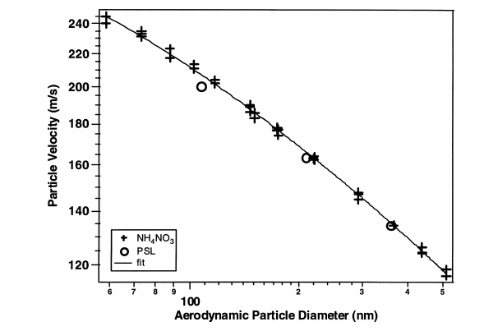Hình 3: Đường chuẩn thời gian bay của Máy đo phổ khối lượng Aerosol: so sánh vận tốc hạt và đường kính hạt khí động học đối với các hạt NH4NO3 và PSL

ĐIỀU CHỈNH VÀ LƯU TRỮ DỮ LIỆU
Máy phân tích và dữ liệu buồng được thu thập bằng máy ghi nội bộ, thu thập dữ liệu hoặc máy tính chuyên dụng. Máy phát điện và lưu lượng pha loãng, nồng độ dung dịch, v.v., được ghi lại trong nhật ký phòng thí nghiệm. Dữ liệu đã thu thập được sao lưu định kỳ trên các đĩa CD và vào một máy chủ trung tâm. Quá trình hậu xử lý dữ liệu thô thường được thực hiện trên các PC ngoại tuyến và được lưu trữ trên máy chủ trung tâm ngay sau khi hoàn thành thử nghiệm. Dữ liệu nhiệt độ và độ ẩm của buồng lưu lượng, cũng như dữ liệu nhiệt độ và độ ẩm trong phòng, được ghi lại thành 5 phút trung bình với PC. Sử dụng bo mạch A / D của National Instruments và gói phần mềm LabWindows. Dữ liệu từ máy phân tích khí, tạo ra tín hiệu tương tự, được thu thập liên tục qua bộ ghi dữ liệu (ESC Model 8816), được xử lý và lưu trữ dưới dạng trung bình 1 phút (thời gian trung bình do người dùng lựa chọn ). Các dụng cụ đếm và định cỡ Arosol được kết nối với PC chuyên dụng thông qua các kết nối nối tiếp. Dữ liệu về kích thước hạt từ các SMPS và dữ liệu nồng độ từ các CPC được thu thập và vẽ biểu đồ trong thời gian thực bằng phần mềm quản lý thiết bị aerosol (TSI Phiên bản 5.2). Dữ liệu sau đó được xuất dưới dạng tệp văn bản phân tách và được phân tích thêm. Đối với một số thử nghiệm, dữ liệu CPC được thu thập và lưu trữ bằng phần mềm ASRCdeveloped dựa trên IgorPro.

ĐẶC ĐIỂM CỦA AEROSOLS KIỂM TRA ĐƯỢC TẠO
Cơ sở sol khí được trang bị để sản xuất nhiều loại bình xịt polydisperse và monodisperse với thành phần, kích thước hạt và nồng độ được kiểm soát.
Trong số các sol khí muối vô cơ tinh khiết được tạo ra trong cơ sở là NaCl, NaNO3, KNO3, NH4NO3, (NH4) 2SO4, NH4HSO4 và CuSO4. Bình xịt hữu cơ bao gồm (nhưng không giới hạn ở) carbowax, rượu polyvinyl, DOP, và các axit hữu cơ (oxalic, glutaric, succinic, pinic và pinonic). Các sol khí hỗn hợp (vô cơ / vô cơ và vô cơ / hữu cơ) cũng đã được tạo ra để đánh giá thiết bị đo bằng cách sử dụng các hạt mô phỏng những hạt được quan sát trong khí quyển, bình xịt. Các hạt riêng lẻ được tạo ra từ huyền phù PSL và được phân phối trực tiếp đến thiết bị cần thử nghiệm. Để tránh hình thành các kết tụ hạt latex, huyền phù được pha loãng và đôi khi được tăng âm. Các phép đo kích thước SMPS của các hạt PSL và các hạt natri clorua do phòng thí nghiệm tạo ra (có đường kính danh nghĩa giống như các hạt PSL) đã được thực hiện. Kết quả tương tự cũng được quan sát thấy trong hiệu chuẩn kích thước của Máy đo phổ khối lượng sol khí Aerodyne (AMS). Hình 3 minh họa việc sử dụng các hạt amoni nitrat được tạo ra trong phòng thí nghiệm và các hạt PSL cho một trong các hiệu chuẩn AMS (ứng dụng cơ sở này sẽ được thảo luận ở phần sau của bài viết này).

Các đặc tính vật lý của sol khí được tạo ra từ các dung dịch được tóm tắt trong Bảng 1. Bảng liệt kê các đặc tính của sol khí được đo trong các buồng tạo dòng chảy và các dụng cụ được sử dụng để tạo ra các sol khí. Phun dung dịch dẫn đến việc tạo ra sol khí polydisperse, có thể được sử dụng trực tiếp làm sol khí thử nghiệm hoặc được phân loại thêm theo độ linh động điện của chúng để tạo ra sol khí đơn phân tán. Kích thước của sol khí tạo ra từ dung dịch phụ thuộc vào nồng độ dung dịch (COA, EAG, VOAG) và trên các thông số hoạt động khác nhau của các thiết bị tạo, ví dụ, tốc độ dòng chảy chất lỏng và kích thước lỗ thoát nước (VOAG), hoặc điện áp cao (EAG). Đường kính trung bình của sol khí polydisperse được tạo ra bằng cách nguyên tử hóa dung dịch cũng phụ thuộc vào bản chất của chất rắn. Nồng độ khối lượng và số lượng của sol khí tạo ra từ dung dịch (hoặc huyền phù) được xác định bởi nồng độ dung dịch / huyền phù (COA, VOAG) và các thông số vận hành bổ sung của các thiết bị tạo, ví dụ, tần số rung (VOAG). Số lượng / nồng độ khối lượng của Sol khí trong các buồng dòng có thể được điều chỉnh bằng cách thay đổi lưu lượng pha loãng trong bộ tạo sol khí, dòng sol khí đi vào hệ thống pha loãng và lưu lượng pha loãng. khi sử dụng COA để tạo ra aerosol polydisperse, việc tăng nồng độ dung dịch không chỉ dẫn đến tăng nồng độ aerosol mà còn làm tăng đường kính theo chủ đề của aerosol được tạo ra. Sự phân bố kích thước của sol khí amoni sulfat đối với các nồng độ khác nhau của dung dịch được thể hiện trong Hình 4. Thông tin về sự phân bố kích thước của sol khí do COA tạo ra là cần thiết để tạo ra nồng độ mong muốn của sol khí thử nghiệm monodisperse bằng cách phân loại tĩnh điện của sol khí polydisperse. Nồng độ của các dung dịch được sử dụng để tạo sol khí bằng cách phun nguyên tử hóa trong khoảng từ 0,01 đến 5 g/L. Nồng độ muối thể hiện trong Hình 4 là điển hình cho việc tạo ra các hạt trong SPLab. Nồng độ dung dịch được sử dụng trong PMLab thường bắt đầu từ 0,5 g/L. Hình 5 minh họa sự tạo sol khí polydisperse NaNO3 ổn định từ dung dịch muối 2 g/L. Hình này cho thấy thời gian của đường kính khối lượng trung bình và khối lượng tập trung của một polydisperse được đo bằng SMPS. Độ lệch chuẩn của nồng độ khối lượng là 5 % so với mức trung bình của 26 µg/m3; độ lệch chuẩn của đường kính trung bình khối lượng là 3 % so với trung bình của 177 nm.

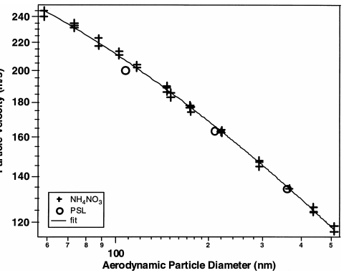
Hình 3. Đường chuẩn thời gian bay của Máy đo phổ khối lượng Aerosol: so sánh vận tốc hạt và đường kính hạt khí động học đối với các hạt NH4NO3 và PSL
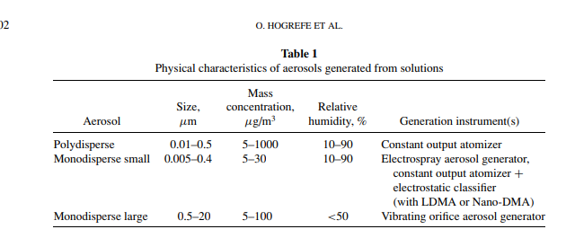

Hình 4: Cho thấy sự phân bố kích thước của các hạt nhỏ được tạo ra từ quá trình phun của nước cất tinh khiết. Những sol khí này sẽ được gọi là sol khí còn sót lại.

Trong khi tổng số nồng độ của các sol khí còn sót lại gần giống nhau đối với nước cất cấp HPLC mua từ Baker và nước DD sản xuất ASRC ngày tuổi, kích thước hạt nhỏ hơn nhiều đối với các sol khí được tạo ra từ nước DD ASRC mới sản xuất. Lượng aerosol còn sót lại có thể giảm đi 3 bậc bằng cách sử dụng nước DD mới sản xuất từ ASRC. Điều này có thể trở nên quan trọng đối với các thí nghiệm với các hạt polydisperse rất nhỏ (10–30 nm). Bình xịt monodisperse nhỏ hơn được sản xuất từ sol khí polydisperse thông qua phân loại tĩnh điện. Ví dụ về phân bố kích thước của (1) “monodisperse” (thu được bằng cách giữ điện áp DMA ở giá trị đặt trước), (2) “dual monodisperse” (thu được bằng cách chuyển đổi điện áp DMA giữa hai giá trị đặt trước) và (3) “top -hat ”(thu được bằng cách quét qua dải điện áp đặt trước) sự phân bố kích thước của sol khí được thể hiện trong Hình 6. Sự phân bố kích thước của sol khí tương tự như loại mũ đội đầu cũng có thể thu được bằng cách giữ điện áp DMA không đổi và thay đổi tỷ lệ của mẫu và lớp vỏ chảy để giảm độ phân giải DMA.
Như đã thảo luận trước đó, các hạt kim loại và cacbon nano được tạo ra trong SPLab. Các hạt chứa cacbon polydisperse có đường kính 7–50 nm. Nồng độ ban đầu của các hạt trong buồng di động, tĩnh phụ thuộc vào chiều dài đốt đuốc. Nồng độ số ban đầu khoảng 1 × 105 hạt/cm³ (nồng độ khối lượng trong khoảng 1 µg/m³) thường được sử dụng trong các thí nghiệm hạt nhỏ được thực hiện trong SPLab. Đường kính của các hạt vonfram nằm trong khoảng từ 5 đến 15 nm. Nồng độ số điển hình theo thứ tự 106 hạt / cm3 được đo bằng CPC. Cả kích thước và nồng độ số lượng của các hạt phụ thuộc vào luồng không khí trong buồng dòng chảy nhanh và (ở mức độ nhỏ hơn) vào cường độ của dòng điện.
Dụng cụ đo lường và phát hiện sol khí được sử dụng trong cơ sở sol khí có thể được chia thành ba nhóm:
(1) nồng độ khối lượng hoặc nồng độ khối lượng (bao gồm cả thông số hóa học)
(2) tạo sol khí
(3) số lượng sol khí (xem Hình 7).
Phương pháp tham chiếu cho tổng khối lượng sol khí là dụng cụ lấy mẫu không khí Partisol-FRM (R&P Model 2000-FRM). Nồng độ tổng khối lượng sol khí liên tục được theo dõi bằng bộ theo dõi khối lượng vi cân bằng dao động (TEOM) phần tử thuôn nhọn (R&P Model 1400). ThePMLab có ba màn hình khối lượng TEOM, màn hình TEOM mass tiêu chuẩn hoạt động với bộ lọc của nó được giữ ở 50 ºC và hai hệ thống được sửa đổi — một màn hình khối lượng TEOM với Hệ thống cân bằng mẫu (SES) với bộ lọc được giữ ở 30 ºC và được trang bị máy sấy Nafion; và một máy theo dõi khối lượng TEOM vi sai với bộ lọc bụi tĩnh điện (ESP), máy sấy Nafion và bộ lọc giữ nhiệt 30 ºC. Trong tất cả các thiết bị TEOM, dòng chảy liên tục đi qua bộ lọc Pallflex dao động và những thay đổi trong khối bộ lọc do sol khí thu thập được tính toán từ những thay đổi tần số dao động của phần tử hình côn. Nguyên tắc thiết kế và hoạt động của màn hình khối lượng TEOM tiêu chuẩn được mô tả trong Patashnick và Rupprecht (1991), và các hệ thống sửa đổi được mô tả trong Meyer và cộng sự (2000) và Patashnick và cộng sự. (2001). Một loạt các dụng cụ để đo nồng độ sol khí khối lượng phân tích hóa học đã được thử nghiệm trong cơ sở sol khí. Chúng bao gồm Màn hình hạt carbon, nitrat và sunfat trong môi trường xung quanh (các kiểu R&P tương ứng là 5400, 8400N và 8400S), Máy đo phổ khối lượng Aerosol (AMS) do Aerodyne Research Inc. chế tạo và Máy lấy mẫu hạt vào trong chất lỏng với máy sắc ký ion (PILS-IC ) được phát triển tại Viện Công nghệ Georgia. Các mô tả toàn diện về các công cụ này được đưa ra ở những nơi khác (Rupprecht và cộng sự 1995; Jayne và cộng sự 2000; Stolzenburg và Hering 2000; Weber và cộng sự.2001). AMS đo nồng độ khối lượng và sự phân bố kích thước của các loại hóa chất dạng sol khí dễ bay hơi và bán bay hơi.
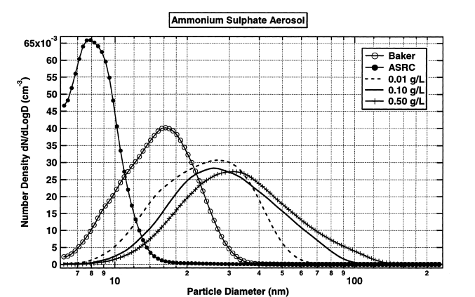
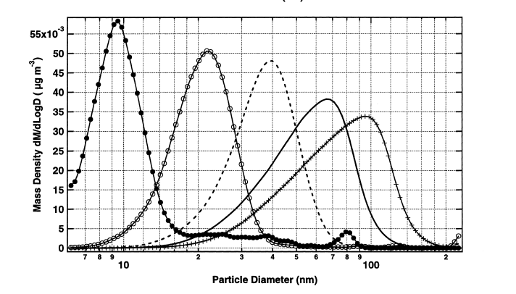
Hình 4. Sự phân bố kích thước của sol khí polydisperse (NH4) 2SO4, được tạo ra bởi COA và sol khí dư, được tạo ra từ các nguồn cung cấp nước sạch danh nghĩa khác nhau
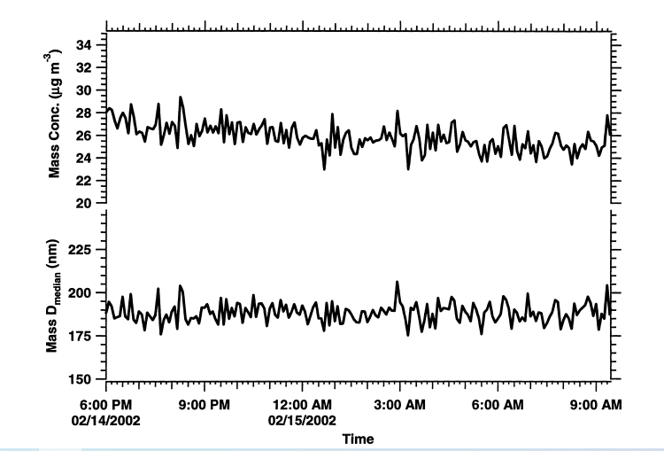
Hình 5. Tạo sol khí polydisperse ổn định bằng COA. Chuỗi thời gian của nồng độ khối lượng và đường kính trung bình khối lượng của sol khí polydisperse được tạo ra từ dung dịch NaNO3 2 g / l. Các phép đo được thực hiện ở giữa buồng dòng chảy chậm.

PILS-IC đo nồng độ khối lượng của các ion vô cơ và axit hữu cơ hòa tan trong nước. Màn hình carbon R&P 5400 sử dụng kỹ thuật CO2 nhiệt trực tiếp để đo nồng độ khối lượng của tổng carbon và carbon hữu cơ có trong vật chất dạng hạt. Màn hình R&P 8400N sử dụng kỹ thuật hóa hơi chớp nhoáng sau đó là định lượng các oxit nitơ đã phát triển để đo nồng độ khối lượng của nitrat sol khí. Màn hình 8400S sử dụng kỹ thuật hóa hơi chớp cháy tương tự, sau đó là định lượng lưu huỳnh điôxít để đo sol khí sunfat. Dụng cụ đếm sol khí được sử dụng để xác định đặc tính vật lý của các hạt được tạo ra bao gồm CPC (Mô hình TSI 3010, 3022, 3025) và dụng cụ mở rộng (Máy dò GE CN, Máy dò CNC Pollak (Dụng cụ BGI) và máy dò hạt nhỏ Gardner, loại CN (Gardner Associates). Các thiết bị định cỡ hạt bao gồm AMS, máy làm mịn hạt khí động học (APS; TSI Model 3322), máy đếm hạt quang học (PMS; ASASP-X) và máy làm mịn hạt di động quét (SMPS; TSI Model 3936) với một DMA dài hoặc một Nano-DMA. Hệ thống SMPS bao gồm CPC được sử dụng để đếm hạt và có thể được sử dụng để dự phòng cho các phép đo nồng độ khối lượng đối với sol khí không bay hơi. Cần có dụng cụ tham chiếu và / hoặc chuẩn hiệu chuẩn để hiệu chuẩn, xác minh hiệu chuẩn,và đánh giá hiệu suất của thiết bị đo sol khí. Các tiêu chuẩn này được liệt kê trong tài liệu, ví dụ: Chen và John (2001), Cheng và Chen (2001). Trong khi hầu hết các nguồn đều đồng ý về các tiêu chuẩn chính cho phép đo kích thước bình xịt ( các hạt hình cầu đơn phân tán có kích thước đã biết) và để đo nồng độ khối lượng (đo trọng lực của các mẫu lọc); không có thỏa thuận như vậy có thể được tìm thấy về một tiêu chuẩn cho nồng độ số. Cheng và Chen (2001) đề xuất việc sử dụng bộ phân loại điện với điện kế làm máy dò cho chuẩn hiệu chuẩn. Chen và John (2001) gọi sự kết hợp nói trên là chuẩn hiệu chuẩn chính, cùng với bộ đếm Pollak và bộ đếm chụp ảnh, trong khi bộ đếm hạt Aitken được đề xuất làm chuẩn tham chiếu. Thảo luận thêm về sự so sánh của các tiêu chuẩn này có thể được tìm thấy trong Hogan (1979). Điều đáng lo ngại hơn nữa là trích dẫn sau đây của NIST (2002): “Hiện tại, không có tiêu chuẩn về nồng độ sol khí cho CPC, cũng như không có tài liệu tham khảo được chứng nhận nào có sẵn để tiêu chuẩn hóa nồng độ sol khí. Quá trình đo lường hiện không có liên kết hoặc truy xuất nguồn gốc đến tổ chức cấp tiêu chuẩn ”. Mặc dù cơ sở sol khí có Pollak CNC, dụng cụ tham chiếu của cơ sở cho nồng độ số là CPC 3025 đã được hiệu chuẩn kỹ lưỡng, đồng ý trong khoảng 20% hoặc cao hơn với một số dụng cụ đo nồng độ số khác (CPC khác hoặc SMPS / Nano-SMPS). Theo Buzorius (2001), dữ liệu từ CPC 3025 rất giống với bộ đếm tổng điện tích của điện kế Faraday cho các hạt lớn hơn 5 nm.
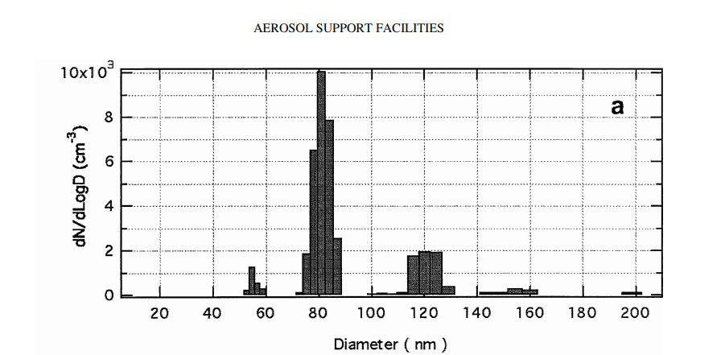
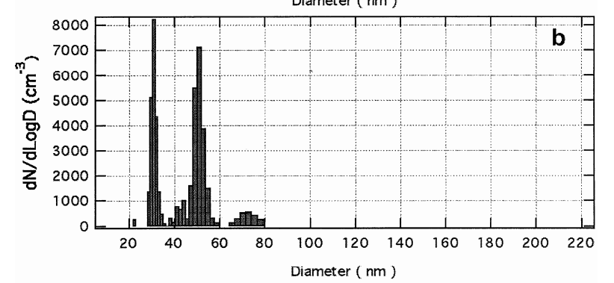
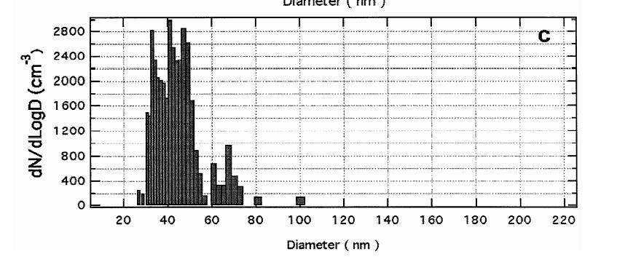

Hình 6: Các phân bố sol khí đặc biệt được tạo ra bởi bộ phân loại tĩnh điện: (a) phân tán đơn, (b) phân tán đơn kép, và (c) mũ chóp.

Dụng cụ tham chiếu thường được sử dụng trong PMLab để đánh giá hiệu suất của các thiết bị đo nồng độ khối lượng sol khí là máy theo dõi khối lượng SES TEOM hoặc máy theo dõi khối lượng TEOM vi sai. Sự lựa chọn của một màn hình khối lượng TEOM tham chiếu cụ thể (SES hoặc Differential) phần lớn được xác định bởi thành phần của sol khí thử nghiệm. Sol khí vô cơ không bay hơi có thể được đo định lượng bằng máy theo dõi khối lượng SES TEOM, trong khi sol khí vô cơ và hữu cơ bán dễ bay hơi thì không thể. Đối với sol khí bán dễ bay hơi, máy theo dõi khối lượng TEOM vi sai dường như là một công cụ tham chiếu đầy hứa hẹn và đáng tin cậy hơn (Schwab et al. 2004). Hình 8 cho thấy chuỗi thời gian của nồng độ khối lượng của sol khí natri nitrat polydisperse được đo bằng một số dụng cụ đo khối lượng. Đối với loại thí nghiệm sử dụng bình xịt không bay hơi này, máy theo dõi khối lượng SES TEOM được sử dụng làm công cụ tham chiếu. Vì khối lượng là tiêu chuẩn tuyệt đối đáng tin cậy, các mẫu lọc từ buồng chứa được thu thập định kỳ bằng cách sử dụng PartisolFRM. Việc xử lý và cân các mẫu lọc được thực hiện trong một buồng cân vi mô được kiểm soát nhiệt độ và độ ẩm theo hướng dẫn của EPA. Mô tả ngắn gọn về quy trình này có thể được tìm thấy trong Schwab et al. (2004). Cân vi lượng Sartorius MC5 được sử dụng để cân các bộ lọc đã được hiệu chuẩn với trọng lượng Class “1”, có thể theo dõi NIST và phù hợp với các tiêu chuẩn về độ chính xác của NIST. Các phép so sánh giữa các mẫu lọc được cân bằng cân vi lượng và các phép đo đồng thời bằng cách sử dụng màn hình khối lượng TEOM được sử dụng để xác nhận độ chính xác của màn hình TEOM để đo khối lượng liên tục. Thông thường, sự khác biệt giữa nồng độ khối lượng được đo bằng Partisol và máy theo dõi khối lượng TEOM (đối với các hợp chất không bay hơi hoặc chỉ bay hơi nhẹ) là không quá 5–15% (tham chiếu đến Partisol). Do đó, việc sử dụng máy theo dõi khối lượng TEOM kết hợp với các quy trình tạo sol khí cụ thể để đánh giá thiết bị đo sol khí đặc tả hóa học có thể theo dõi được một cân bằng vi lượng được NIST chứng nhận. Quy trình QC / QA trong phòng thí nghiệm bao gồm việc bảo trì thường xuyên máy theo dõi khối lượng TEOM và bộ lấy mẫu Partisol-FRM, cũng như bảo trì và hiệu chuẩn thiết bị đo aerosol đặc tả hóa học và thiết bị định cỡ và đếm sol khí.
ỨNG DỤNG MẶT BẰNG AEROSOL
Hầu hết các công cụ được đề cập ở trên đã được triển khai trong các chương trình thực địa. Nhiều ứng dụng cơ sở vật chất được liệt kê trong phần này là một phần của chương trình Đảm bảo Chất lượng cho Nghiên cứu Đặc tính và Đánh giá Công nghệ PM2.5 – New York (PMTACS – NY). Bất cứ khi nào có thể, hiệu suất của các thiết bị hiện trường được đánh giá trong phòng thí nghiệm trước khi triển khai tại hiện trường bằng cách sử dụng nhiều loại sol khí tổng hợp và các điều kiện vận hành. Điều này đặc biệt hữu ích và mang tính hướng dẫn cho các thiết bị đo đạc được thương mại hóa gần đây (8400N, 8400S) và các thiết bị cấp nghiên cứu (AMS, PILSIC). Việc so sánh giữa một số dụng cụ đo khối lượng và số lượng - nồng độ sol khí thường là một phần của các đánh giá như vậy. Hình 8 cho thấy kết quả của một trong những so sánh này đối với Màn hình Nitrat hạt 8400N xung quanh. Cơ sở này cũng đã được sử dụng để hiệu chuẩn và xác minh các đường cong hiệu chuẩn của nhà sản xuất cho các dụng cụ định cỡ bình xịt. Các thử nghiệm mở rộng hơn sử dụng bình xịt tổng hợp với các đặc tính đã biết là cần thiết để giải thích một số phép đo hiện trường (ví dụ: AMS, PILS-IC) và để cung cấp giải thích về sự khác biệt giữa các phép đo hiện trường từ các thiết bị khác nhau. Các ứng dụng của cơ sở sol khí bao gồm:
- hiệu chuẩn kích thước của dụng cụ sol khí, ví dụ, AMS và SMPS (lưu ý biểu đồ hiệu chuẩn được hiển thị trong Hình 3);
- đánh giá hiệu suất của SMPS, Nano-SMPS và một số mô hình CPC;
- đánh giá hiệu suất của màn hình 8400S và 8400N và nghiên cứu ảnh hưởng của các điều kiện xung quanh khác nhau, các thông số hoạt động và sửa đổi thiết kế đối với hiệu suất của các màn hình đó;
- thử nghiệm rộng rãi về hiệu quả của máy theo dõi khối lượng TEOM với SES (Schwab et al. 2004);
- thử nghiệm một số nâng cấp công nghệ đo khối lượng aerosol, chẳng hạn như Hệ thống đo lường động lực học (FDMS) cho màn hình TEOM và màn hình khối lượng TEOM vi sai;
- hiệu chuẩn thời gian bay của AMS;
- xác định các dạng phân mảnh của CaNO3, NH4NO3, (NH4) 2SO4, Na2SO4, (NH4) HSO4, NaNO3, và hỗn hợp các hạt NH4NO3 / (NH4) 2SO4 trong AMS, cũng như các nghiên cứu về ảnh hưởng của AMS làm nóng nhiệt độ trên các mô hình phân mảnh của các loại sol khí khác nhau; và
- Điều tra hệ số hiệu chỉnh AMS sulfat.
Một số ví dụ này được thảo luận chi tiết hơn bên dưới.

So sánh Màn hình khối lượng lớn TEOM được trang bị SES với Màn hình khối lượng TEOM tiêu chuẩn — Kiểm tra độ ẩm tăng cường Hiệu suất của màn hình khối lượng TEOM với SES (Bộ lọc Nafiondryer được đặt ngược dòng đường vào chính, bộ lọc được duy trì ở 30◦C) đã được thử nghiệm rộng rãi trong PMLab. Là một phần của thử nghiệm, TEOM được so sánh với màn hình khối lượng TEOM tiêu chuẩn (bộ lọc được duy trì ở 50 atC). Sol khí polydisperse được tạo ra bằng cách sử dụng COA và được cân bằng trong buồng trước khi được lấy mẫu. Hình 9a và 9b minh họa phản ứng của cả hai máy theo dõi khối lượng TEOM đối với sự thay đổi độ ẩm trong buồng dòng chảy chậm. Hình 9a cho thấy chuỗi thời gian của nồng độ khối lượng của sol khí amoni sulfat được đo bằng máy theo dõi khối lượng ở đáy. Độ ẩm tương đối trong buồng được thay đổi theo từng bước như sau: 0% –∼45% –∼75% –∼45% –∼0%. Nồng độ khối lượng biểu kiến được đo bằng màn hình TEOMmass tiêu chuẩn thể hiện sự thay đổi lớn tương ứng với sự thay đổi độ ẩm, trong khi màn hình khối lượng SES TEOM cho thấy phản ứng yếu hơn nhiều với những thay đổi đó. Một tính năng bổ sung cần được lưu ý trong hình này là nồng độ khối lượng đo được trong thời gian độ ẩm tương đối ổn định rất phù hợp với cả hai thiết bị. Điều này được mong đợi đối với amoni sulfat, là một loại sol khí không bay hơi. Hình 9b cho thấy chuỗi thời gian của nồng độ khối lượng của aerosol amoni nitrat, trái ngược với amoni sulfat, một aerosol bán dễ bay hơi. Amoni nitrat được giữ lại kém trên bộ lọc TEOM tiêu chuẩn, do sự bốc hơi tăng lên ở 50◦C, trong khi bộ theo dõi khối lượng SES TEOM đo nồng độ amoni nitrat cao hơn nhiều. 10% –∼40% –∼70% –∼95% –∼70% –∼40% –10%) ít rõ rệt hơn và trong một số trường hợp bị loại bỏ.
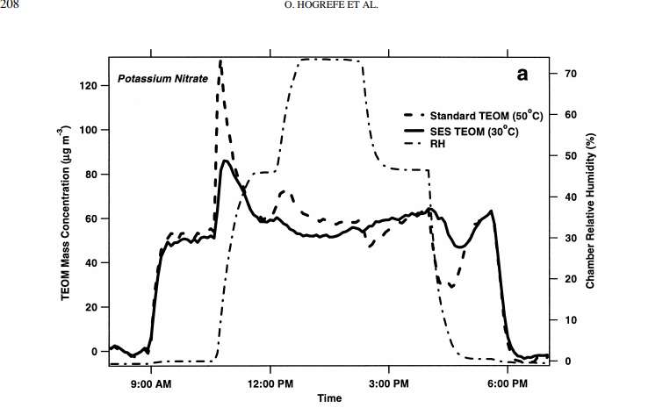
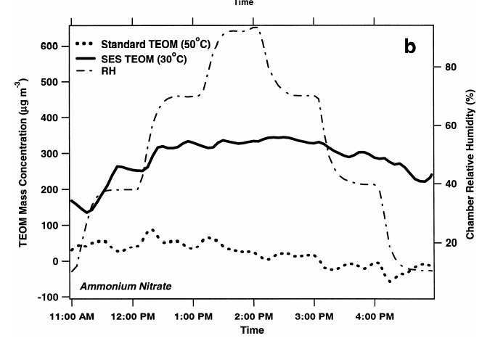
Hình 9. So sánh giữa màn hình khối lượng 50◦C TEOM tiêu chuẩn-30◦C SES TEOM màn hình khối lượng tiêu chuẩn đáp ứng độ ẩm cao những thay đổi trong buồng dòng: (a) sol khí polydisperse KNO3 và (b) sol khí polydisperse NH4NO3.

Những thí nghiệm này cho phép chúng tôi kết luận rằng máy theo dõi khối lượng SES TEOM ít nhạy cảm hơn nhiều với sự thay đổi độ ẩm xung quanh và nó phù hợp hơn để đo các loại sol khí bán bay hơi hơn so với máy đo khối lượng TEOM tiêu chuẩn (mặc dù tổn thất do bay hơi cũng xảy ra ở 30◦C). Mô tả đầy đủ về các thử nghiệm theo dõi khối lượng SES TEOM, các điều kiện thực nghiệm được sử dụng trong các thử nghiệm này, danh sách các hợp chất được sử dụng trong các thí nghiệm, cũng như thảo luận chi tiết về kết quả có thể được tìm thấy trong (Schwab và cộng sự 2004).

Màn hình khối lượng riêng biệt TEOM tự tham chiếu — Các phép đo của sol khí bán dễ bay hơi và sol khí hỗn hợp dễ bay hơi / không bay hơi

Đánh giá hiệu suất của màn hình khối lượng TEOM với bộ lọc bụi tĩnh điện (ESP) đã được thực hiện trong PMLab. ESP được đặt ở hạ lưu của máy sấy Nafion và được sử dụng để loại bỏ các hạt khỏi dòng mẫu. Bật và tắt điện áp ESP cho phép thiết bị tự tham chiếu các phép đo nồng độ khối lượng. Do đó, tác động của nhiều hiện vật đo khối lượng có thể được giảm thiểu. Các sol khí polydisperse cho các thử nghiệm này được tạo ra bằng cách sử dụng COA và được cân bằng trong buồng trước khi lấy mẫu. Là một phần của thử nghiệm, các phép đo của màn hình khối lượng TEOM khác biệt được so sánh với các phép đo từ màn hình khối lượng SES TEOM (bộ lọc trên cả hai thiết bị đều được duy trì ở 30◦C). Hình 10a và b cho thấy kết quả so sánh đối với amoni nitrat và đối với sol khí hỗn hợp amoni sulfat / axit oxalic. Máy đo khối lượng TEOM khác biệt đo được nồng độ khối lượng amoni nitrat cao hơn so với máy đo khối lượng SES TEOM. Điều ngược lại đã được quan sát thấy trong trường hợp hỗn hợp sol khí amoni sunfat (không bay hơi) và axit oxalic (dễ bay hơi). Do đó, máy theo dõi khối lượng TEOM vi sai có khả năng tính toán sự bay hơi của PM đã thu thập trước đó và sự hấp phụ khí hữu cơ trên bộ lọc. Khả năng của máy theo dõi khối lượng TEOM khác biệt với ESP để đo chính xác nồng độ khối lượng của sol khí dễ bay hơi làm cho sự hiện diện của nó là vô giá để đo các loài dễ bay hơi. Mô tả chi tiết và thảo luận về các thử nghiệm TEOM vi sai, cũng bao gồm các nghiên cứu về hiệu quả loại bỏ hạt bằng ESP và ảnh hưởng của khí SO2 và NOx đến hiệu suất của ESP, được đưa ra trong Schwab et al. (2004).

Hiệu chỉnh thời gian bay của AMS Máy đo khối phổ Aerosol
(AMS) có khả năng đo sự phân bố kích thước được phân giải hóa học bằng cách đặt máy đo khối phổ tứ cực trên một khối lượng cụ thể và đo tín hiệu ion phân giải theo thời gian ở khối lượng này (Drewnick et al. 2004b). Với mục đích này, chùm sol khí được cắt nhỏ bằng máy cắt nhỏ cơ học và thời gian bay của các hạt qua buồng định cỡ hạt của AMS được xác định bằng phép đo khối phổ phân giải theo thời gian. Chuyển đổi thời gian bay đo được của các hạt thành đường kính hạt khí động học được thực hiện bằng cách sử dụng hiệu chuẩn thời gian bay. Việc hiệu chuẩn thời gian bay của AMS được thực hiện trong PMLab, sử dụng các quả cầu monodisperse amoni nitrat và polystyrene latex (PSL) có đường kính đã biết. Các hạt amoni nitrat được tạo ra bằng cách nguyên tử hóa dung dịch amoni nitrat và chọn một kích thước hạt nhất định từ sol khí polydisperse đã được làm khô với DMA đã được hiệu chuẩn trước đó. Một sol khí gồm các hạt PSL có đường kính được chứng nhận (Duke Scientific, Dp = 100, 200 và 350 nm) được tạo ra từ huyền phù PSL. Các sol khí monodisperse được lấy mẫu vào AMS nơi thời gian bay được xác định cho mọi kích thước hạt. Thời gian bay được chuyển đổi thành vận tốc của hạt bằng cách sử dụng chiều dài của đường bay (39 cm), và đường kính hạt hình học Dmob được chuyển đổi thành đường kính khí động học Daero bằng cách sử dụng:

Daero = Dmob • ρ • χ − 1,

trong đó ρ là mật độ hạt và χ là nhân tố hình dạng động của các hạt. Đối với amoni nitrat, ρ là 1,72 g / cm3 và χ là 1,18, và đối với hạt PSL, ρ là 1,054 g / cm3 và χ là 1,00 (hình cầu). Lưu ý rằng đường kính khí động học “chân không” này như được xác định ở đây khác với đường kính khí động học cổ điển. Nó được đo trong điều kiện giãn nở dòng chảy phân tử tự do xảy ra bất ngờ ở đầu vào của AMS, trong khi đường kính khí động học cổ điển được đo trong điều kiện giãn nở dòng chảy liên tục (Jimenez và cộng sự 2003). Như thể hiện trong Hình 3, vận tốc hạt đo được Vp được vẽ đồ thị so với khí động học đường kính hạt Daero và phù hợp với biểu thức được đưa ra trong Jayne et al. (2000):
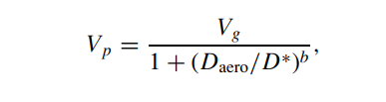
Trong đó:
Vg là vận tốc khí tại cửa ra của thấu kính khí động học
D ∗ và b là các tham số phù hợp.
Sử dụng phương trình này và hệ số phù hợp, vận tốc hạt đo được đã được chuyển đổi thành đường kính hạt khí động học.
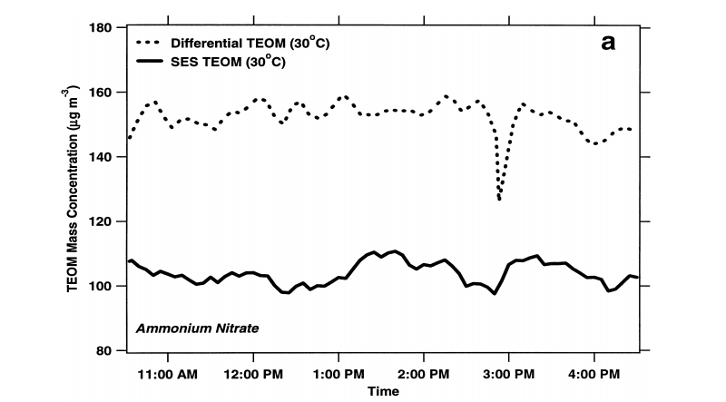
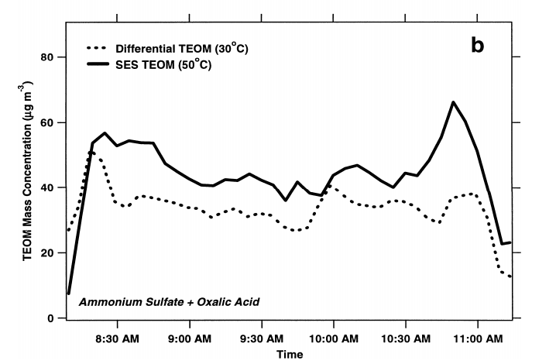
Hình 10. Màn hình khối lượng TEOM khác biệt –SES TEOM so sánh màn hình khối lượng. Bộ lọc trên cả hai màn hình TEOM được duy trì ở 30◦C; màn hình TEOM khác biệt cũng được trang bị SES ngược dòng ESP: (a) sol khí polydisperse NH4NO3 và (b) sol khí polydisperse NH4NO3 + axit oxalic.

Xác định các dạng phân mảnh sunfat và nitrat

AMS xác định nồng độ khối lượng amoni, nitrat, sulfat và tổng khối lượng các chất hữu cơ không chịu lửa từ phổ khối lượng lớn sol khí (Drewnick et al. 2004a). Trong khi các loài vô cơ chỉ có một số lượng rất hạn chế các mảnh trong phổ khối lượng, các mảnh của “chất hữu cơ” được trải rộng khắp phổ khối. Nồng độ khối lượng của các loài vô cơ được tính toán từ các tín hiệu khối phổ của các mảnh nổi bật nhất của chúng để tránh gây nhiễu nghiêm trọng bởi các mảnh “hữu cơ” ở các tín hiệu vô cơ cường độ thấp hơn. Để hiệu chỉnh các nồng độ khối lượng này đối với các phân đoạn bị bỏ sót, các dạng phân mảnh của các loại vô cơ cụ thể khi chúng xuất hiện trong quá trình bay hơi và ion hóa của AMS phải được biết đến. Các mẫu phân mảnh này cũng được sử dụng để hiệu chỉnh phần còn lại của phổ khối lượng (nghĩa là những khối liên kết với nồng độ khối lượng chất hữu cơ) đối với những đóng góp từ các mảnh vô cơ nhỏ. Các dạng phân mảnh nitrat và sunfat được xác định bằng các thí nghiệm trong phòng thí nghiệm trong PMLab bằng cách sử dụng các hạt amoni nitrat và amoni sunfat khô. Các hạt được tạo ra bằng cách nguyên tử hóa các dung dịch lỏng của muối, sử dụng argon (99,998%) làm khí mang để tránh sự đóng góp khối lượng gây nhiễu từ các thành phần khác nhau của không khí vào khối phổ của các loại hạt đã chọn. Đầu tiên, aerosol đi qua bộ trung hòa aerosol (TSI Model 3054) và DMA (TSI Model 3080 với EC TSI Model 3081). Dòng vỏ bọc của DMA được làm khô bằng máy sấy khuếch tán và chứa đầy CaSO4. Sau đó, dòng sol khí monodisperse đi qua máy sấy sol khí (TSI Model 3062, chứa đầy silica gel) trước khi nó được vận chuyển đến đầu vào của AMS. AMS được vận hành ở chế độ thông số kỹ thuật khối lượng (Drewnick et al. 2004a), trong đó phổ khối lượng hoàn chỉnh (1 đến 300 amu) được đo đối với sol khí khối lượng lớn. Đầu tiên, toàn bộ thiết lập được lọc bằng argon trong 30 phút để loại bỏ không khí khỏi hệ thống. DMA chủ yếu được sử dụng như một công tắc để bật và tắt dòng sol khí mà không làm thay đổi bất kỳ dòng khí nào. Aerosol được tắt bằng cách đặt DMA thành 0 nm để xác định nền khí với AMS. Với DMA được đặt thành 200 nm, phổ khối lượng của hạt (cộng với khí) được đo. Dạng phân mảnh của nitrat được xác định bằng cách lấy trung bình phổ khối lượng hạt của các hạt amoni nitrat trong 15 phút với phổ nền được đo trước và sau mỗi lần đo hạt trong 15 phút. Sử dụng cùng một sơ đồ lấy mẫu, mẫu phân mảnh sunfat được đo bằng cách sử dụng các hạt amoni sunfat. Sau đó, sự khác biệt của “phổ hạt” và “phổ nền” đã được tính toán để rút ra phần đóng góp của hạt tinh khiết vào quang phổ mà không có bất kỳ sự can thiệp pha khí nào. Các mẫu phân mảnh được báo cáo ở đây được lấy từ bảy phép đo các hạt amoni nitrat (Bảng 2) và năm phép đo các hạt amoni sulfat (Bảng 3). Trong Bảng 2 và 3, khối lượng và các mảnh liên kết với các khối lượng này được liệt kê cùng với cường độ tương đối của mỗi vạch (so với khối lượng nổi bật nhất) và phần đóng góp của tín hiệu vào tổng dạng phân mảnh. Bởi vì một số đồng vị phụ tạo ra tín hiệu rất nhỏ và do đó tỷ lệ tín hiệu trên nhiễu thấp, cường độ tương đối của các mảnh đồng vị nhỏ này được tính toán từ tín hiệu đo được tại đồng vị chính. Các cường độ tín hiệu đo được đối với các đồng vị nhỏ này phù hợp với các giá trị được tính toán, nhưng có giới hạn độ không đảm bảo đo thấp hơn. Độ không đảm bảo của các phân đoạn phân đoạn cho trong Bảng 2 và Bảng 3 tương ứng với một độ lệch chuẩn. Các phép đo được mô tả ở đây được thực hiện với nhiệt độ của lò sưởi AMS là 500 ° C, xấp xỉ nhiệt độ lò sưởi được sử dụng trong các chiến dịch thực địa. Dự kiến rằng các mô hình phân mảnh thay đổi khi nhiệt độ lò sưởi thay đổi. Các thí nghiệm trong đó các mẫu phân mảnh được xác định cho các nhiệt độ lò sưởi khác nhau đã được thực hiện gần đây và sẽ được báo cáo ở những nơi khác (Drewnick và Demerjian 2004c).

Bảng 2: Mô hình phân mảnh của nitrat hạt, được đo ở các hạt nitrat amoni bằng AMS
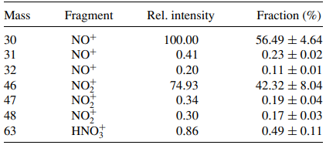

Bảng 3: Mô hình phân mảnh của hạt sulfat, được đo ở các hạt amoni sunfat với AMS

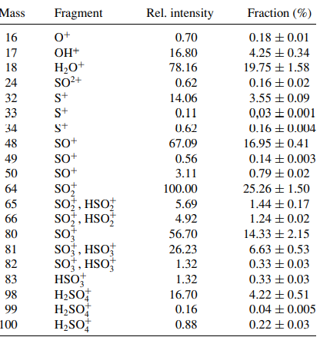
Điều tra Hệ số Hiệu chỉnh Sulfate AMS Nồng độ khối lượng hạt xung quanh được xác định với AMS hoạt động ở chế độ đặc điểm khối lượng, nơi nó đo phổ khối lượng hoàn chỉnh (1–300 amu) của sol khí số lượng lớn (Drewnick và cộng sự 2004a). Nồng độ khối lượng tuyệt đối được tính toán từ các tín hiệu ion của các đường khối lượng có liên quan đến loài quan tâm bằng cách sử dụng hiệu suất ion hóa đã hiệu chuẩn, được xác định bằng các hạt amoni nitrat được tạo ra trong phòng thí nghiệm có kích thước đã biết. Với hiệu chuẩn này và tốc độ dòng vào đo được, việc tính toán nồng độ nitrat xung quanh từ các hạt nitrat amoni rất đơn giản (Jimenez và cộng sự 2003):
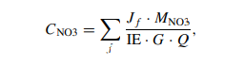
Trong đó:
J_{f} là tín hiệu số nhân tại đoạn f,
M_{NO3} là trọng lượng phân tử của nitrat,
IE là hiệu suất ion hóa và truyền dẫn tứ cực đã được hiệu chuẩn,
G là hệ số khuếch đại,
Q là tốc độ dòng vào.
Vì khoảng 99% tín hiệu ion nitrat được tìm thấy trong hai đoạn nổi bật nhất (m / z = 30 và 46 amu; phát hiện trên các mẫu phân mảnh) và chỉ có hai khối lượng này được sử dụng trong hiệu chuẩn hiệu suất ion hóa của AMS, chỉ sử dụng hai các mảnh vỡ thu được nồng độ khối lượng nitrat với độ chính xác đủ lớn. Tuy nhiên, đối với các hạt amoni sulfat, việc tính toán này phức tạp hơn một chút và cần một số hiệu chỉnh: • Để tránh gây nhiễu cho các mảnh hữu cơ, chỉ sử dụng ba mảnh sunfat nổi bật nhất (m / z = 48, 64 và 80 amu) để tính nồng độ khối lượng sunfat. . Theo các phép đo phân mảnh, các mảnh này chỉ chứa 56,54 ± 2,65% tổng tín hiệu ion sunfat. Các mảnh bị bỏ sót được tính bằng cách nhân nồng độ khối lượng của tổng ba mảnh này với hệ số hiệu chỉnh là 1,77 ± 0,08. • Do tính phi cầu của chúng, các hạt amoni sulfat chịu tác động của lực nâng trong thấu kính khí động học, dẫn đến sự phân kỳ tăng cường của chùm sol khí. Hiệu ứng này dẫn đến việc tập hợp không đầy đủ các hạt này trong bộ phận làm nóng và ion hóa của AMS. Ngoài ra, amoni sulfat có hiệu suất ion hóa khác với amoni nitrat, là hợp chất được sử dụng để hiệu chuẩn tại hiện trường. Để giải thích cho hai tác động này, cần có một hệ số hiệu chỉnh khác là nồng độ khối lượng forsulfat. Trong chiến dịch PMTACS-NY2001, hệ số hiệu chỉnh này được xác định trong trường bằng cách so sánh tập dữ liệu giới hạn của sunfatAMS với một kỹ thuật bán liên tục khác Hình 11. Tỷ lệ SO4 (chỉ m / z 48, 64 và 80 amu) so với NO3 (chỉ tín hiệu m / z 30 và 46 amu) trong phổ khối lượng biểu đồ tỷ lệ khối lượng sulfat-nitrat trong các hạt. (Drewnick và cộng sự 2004a) là 2,30 (với độ chắc chắn ước tính là 10%: ± 0,20). các phép đo thực địa trong chiến dịch PMTACS-NY2001, các thí nghiệm trong PMLab đã được tiến hành quá chắc chắn về thông tin bổ sung về đặc tính tập trung của hạt sulfat và quá trình bay hơi và ion hóa trong AMS để điều tra hệ số hiệu chỉnh sulfat. Các hạt hỗn hợp nitrat amoni và amoni sunfat được tạo ra từ các dung dịch nước có tỷ lệ khác nhau của các muối này bằng cách sử dụng bộ phun đầu ra không đổi. Với DMA, các hạt 200 nm được chọn từ sol khí polydisperse và đưa qua máy sấy sol khí trước khi vận chuyển đến đầu vào AMS. Trong AMS, các hạt hỗn hợp này được đo bằng chế độ massspec. Đối với mọi tỷ lệ trộn, tỷ lệ khối lượng sulfat-nitrat trong các hạt được tính toán với giả định rằng tỷ lệ amoniumulfat-trên-amoni-nitrat trong các hạt giống như trong dung dịch . Trong phổ khối lượng, m / z 30 và 46 amu được sử dụng để tính toán tín hiệu nitrat và m / z 48, 64 và 80 amu được sử dụng cho tín hiệu sulfat. Trong Hình 11, tỷ lệ tín hiệu đo được của sulfat thành nitrat được vẽ biểu đồ so với tỷ lệ khối lượng sulfat trên nitrat trong các hạt. Tương quan tuyến tính của tỷ lệ tín hiệu so với tỷ lệ khối lượng với điểm chặn cưỡng bức qua 0 có độ dốc là 0,658 ± 0,004. Sau khi hiệu chỉnh các mảnh sunfat bị bỏ qua là 1,644 ± 0,009. Điều này có nghĩa là hiệu suất ion hóa sulfat lớn hơn 16,4% so với hiệu suất ion hóa nitrat (chỉ sử dụngm / z 30 và 46 amu, như trong hiệu chuẩn hiệu suất ion hóa của AMS). Do đó, nồng độ khối lượng sunfat đo được phải được hiệu chỉnh cho hiệu quả ion hóa bằng hệ số 0,859 ± 0,006. Điều này cũng cho phép chúng tôi tính toán hệ số hiệu chỉnh được sử dụng để hiệu chỉnh sự tập trung không hoàn toàn của các hạt sulfat vào buồng bay hơi và ion hóa từ hệ số hiệu chỉnh tổng được xác định trong PMTACS-NY 2001. Hệ số hiệu chỉnh thu thập hạt cho các hạt sulfat này là 2,327 ± 0,233 , trong khi phần lớn sự không chắc chắn này là do sự không chắc chắn của việc so sánh giữa các công cụ trong PMTACS-NY 2001.

TÓM TẮT VÀ KẾT LUẬN

Một cơ sở nghiên cứu, hiệu chuẩn và tạo sol khí đã được phát triển tại Trung tâm Nghiên cứu Khoa học Khí quyển, Đại học Albany. Hệ thống tạo, pha loãng và cân bằng sol khí khá linh hoạt và có thể được sử dụng và sửa đổi, nếu cần, để sản xuất và xử lý sol khí với nhiều đặc tính cụ thể (kích thước, nồng độ, độ bay hơi, thành phần, v.v.). Các tính năng nổi bật của thiết bị bao gồm: cân bằng các bình xịt ở độ ẩm tương đối được kiểm soát trong một buồng dòng chảy chậm lớn (450 L) và việc bổ sung có kiểm soát và giám sát các khí dạng phản ứng (O3, NOx, SO2 và VOC). Các phép đo nồng độ khối lượng sol khí có thể theo dõi NIST thông qua việc sử dụng một cân vi lượng đã được hiệu chuẩn để đo trọng lượng của các mẫu lọc. Cơ sở duy trì và vận hành nhiều loại sol khí thương mại có khối lượng lớn, nồng độ khối lượng, đặc điểm hóa học, định cỡ và dụng cụ đếm, cũng như các thiết bị cấp nghiên cứu (ví dụ: AMS và PILS-IC), cung cấp các khả năng mở rộng để mô tả các đặc tính hóa học và vật lý của sol khí được tạo ra. Sự kết hợp giữa khả năng tạo và phân tích và các ứng dụng được thảo luận để chứng minh tính độc đáo của thiết bị tạo sol khí và tiện ích của nó đối với nghiên cứu sol khí thực nghiệm cơ bản. Cơ sở sol khí như được trang bị hiện tại đã phục vụ trong việc đánh giá thiết bị sol khí, bao gồm kiểm tra đảm bảo chất lượng và so sánh lẫn nhau, đánh giá hiệu suất và hiệu chuẩn thiết bị đo sol khí. Các thiết bị được hiệu chuẩn và / hoặc được đánh giá cho đến nay bao gồm SMPS và CPC, máy theo dõi khối lượng TEOM tiêu chuẩn, máy theo dõi khối lượng SES TEOM, máy theo dõi khối lượng TEOM vi sai với ESP, máy theo dõi hạt xung quanh sulfat, nitrat và carbon, PILS- IC và AMS.

DANH MỤC CÁC CHỮ VIẾT TẮT
Màn hình 8400N (8400S)
Hạt nitrat (Sulfate) xung quanh
AMS Aerosol Mass Spectrometer đơn vị khối lượng nguyên tử
amu Máy mài hạt khí động học
APS Trung tâm Nghiên cứu Khoa học Khí quyển ASRC Máy đếm hạt nhân ngưng tụ CNC Bộ phun đầu ra không đổi COA Máy đếm hạt ngưng tụ CPC DD nước cất / nước khử ion Máy phân tích di động vi sai DMA Máy tạo aerosol phun điện EAG Bộ phân loại tĩnh điện EC Lọc bụi tĩnh điện ESP Hệ thống đo động lực học bộ lọc FDMS Phương pháp tham chiếu liên bang FRM Đường kính trong ID Máy phân tích độ di động vi sai LDMA với chiều dài cột Máy phân tích độ linh động vi sai Nano-DMA với cột nano Máy đếm hạt quang học OPC PILS-IC Bộ lấy mẫu hạt-vào-chất lỏng với máy sắc ký ion Cao su polystyrene PSL R&P Rupprecht và Patashnick Company, Inc. Hệ thống hiệu chuẩn mẫu SES Máy quét hạt di động quét SMPS Phần tử côn TEOM dao động cân bằng vi lượng Máy tạo sol khí lỗ rung VOAG Các hợp chất hữu cơ dễ bay hơi VOCs

